

**PYTHON**

**PROJECT REPORT**

OF รายได้และค่าใช้จ่ายการท่องเที่ยวจากนักท่องเที่ยวชาวต่างชาติที่เดินทางเข้าประเทศไทย ปี 2019

**BACHELOR OF ENGINEERING**

COMPUTER ENGINEERING

SUBMITTED BY SUBMITTED TO  
WATTHACHAI TAECHALUE

KMITL No. 65015137 THANA HONGSUWAN

**DEPARTMENT OF COMPUTER ENGINEERING**



**King Mongkut's Institute of Technology Ladkrabang**

Session 2022-Q1

**โครงสร้างข้อมูลที่นำมาใช้ในโครงงาน**

โครงสร้างข้อมูลที่ผู้ออกแบบนำมาใช้งานคือ Pandas Data Structure โดยใช้รูปแบบ DataFrames(Dictionary) เป็นโครงสร้างข้อมูลแบบ 2 มิติ ประกอบด้วยแถวและคอลัมน์ คล้ายตาราง

**วิธีการสร้าง DataFrame**

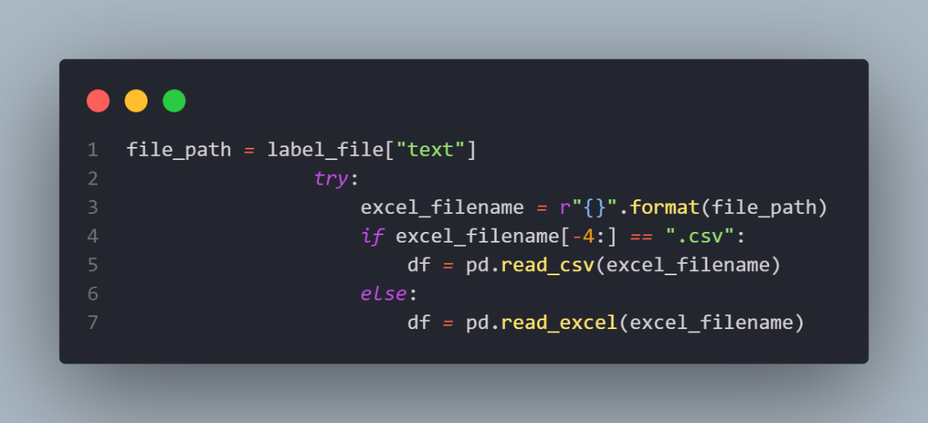

**ข้อเสนอข้อมูลที่จะนำมาใช้งาน**

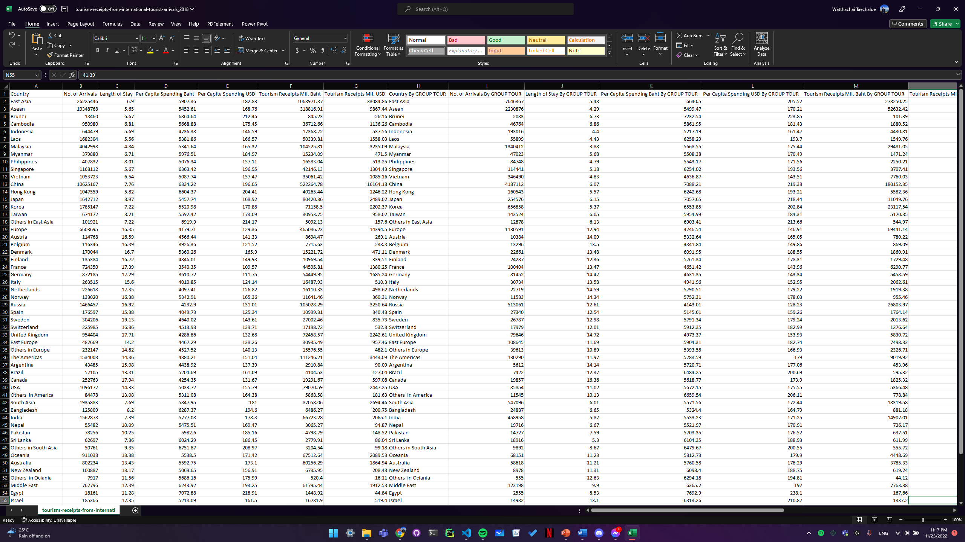

**Library ที่นำมาใช้งาน**

Customtkinter - ผมมีส่วนเสริมช่วยให้โปรแกรมสวยขึ้นถ้ายังไม่มีกรุณาติดตั้งก่อนนะครับด้วย pip install customtkinter

PIL - อันนี้เป็นตัวช่วยให้โปรแกรมแสดงรูปภาพได้นะครับ ถ้ายังไม่มีกรุณาติดตั้งก่อนนะครับด้วย pip install pillow

Pandas - ถ้ายังไม่มีให้ pip install pandas นะครับ เพื่อเอาไว้อ่านไฟล์ฐานข้อมูล

Matplotlib - แสดงกราฟข้อมูล

Plotly – ไลบราลีแสดงข้อมูลหมือนกันแต่ จะมีความ Dynamic มากขึ้น ถ้ายังไม่มีให้ pip install plotly นะครับ

Numpy – ใช้เก็บข้อมูลเป็นรูปแบบ Array

**แหล่งข้อมูล**

จาก Open Government Data of Thailand ศูนย์กลางข้อมูลเปิดภาครัฐ (Open Government Data) ภายใต้ชื่อ “data.go.th” ที่สำนักงานพัฒนารัฐบาลดิจิทัล (องค์การมหาชน) หรือ สพร. พัฒนาขึ้นภายใต้แนวคิดการเป็นศูนย์กลางในการเข้าถึงข้อมูลเปิดภาครัฐของประเทศที่ให้ประชาชนสามารถเข้าถึงข้อมูลภาครัฐได้สะดวก รวดเร็ว ตลอดเวลา โดยข้อมูลที่เผยแพร่อยู่ในรูปแบบไฟล์ที่สามารถแสดงตัวอย่างข้อมูล (Preview) การแสดงข้อมูลด้วยภาพ (Visualization) และเอพีไอ (API) แบบอัตโนมัติให้กับชุดข้อมูลที่เผยแพร่ได้ รวมทั้งยังสามารถจัดการชุดข้อมูลและเมทาดาตาของข้อมูลได้อีกด้วย

**Source :** [**https://data.go.th/dataset/tourism-receipts-2018**](https://data.go.th/dataset/tourism-receipts-2018) **และ** [**https://data.go.th/dataset/tourism-receipts-2019**](https://data.go.th/dataset/tourism-receipts-2019)

**หน้าจอ UI และการใช้งาน**

1. หน้าต่างเริ่มต้นโปรแกรม

1. หน้าต่างการคำนวณกราฟต่างๆ

1. ท่านสามารถเลือก ไฟล์ เพื่อดูข้อมูลในไฟล์ .CSV หรือ .XLXS ได้ โดยผู้เขียนได้นำไฟล์ไว้แล้วที่ Folder: Data CSV Files

**3**

**2**

**1**

1. หลังจากที่ผู้ใช้ได้เลือกไฟล์แล้ว ให้ทำการกดปุ่ม Confirm ครับ

**1**

1. นี่คือตารางข้อมูลหลังจากที่ผู้ใช้ยืนยันข้อมูล

1. หลังจากที่ตรวจสอบข้อมูลเรียบร้อยแล้วผู้ใช้สามารถนำข้อมูลมาประมวลผลกราฟได้ตามกราฟด้านล่างครับ

**1**

1. หลังจากผู้ใช้เลือกข้อมูลที่จะนำมาประมวลผลกราฟ ก็จะได้กราฟตามที่ผู้ใช้เลือก

**กรณีเกิดการ Error เกิดขึ้น**

**Error: โดยที่ผู้ใช้เลือกไฟล์มาประมวลผลข้อมูลที่ไม่ใช่ .CSV**

**Error: โดยที่ผู้ใช้ไม่ได้นำไฟล์มาประมวลผล**

**Error: โดยที่ผู้ใช้เลือกไม่ได้ยืนยันไฟล์ที่เลือกมาประมวลผล**

**การแบ่งเป็นฟังก์ชัน**

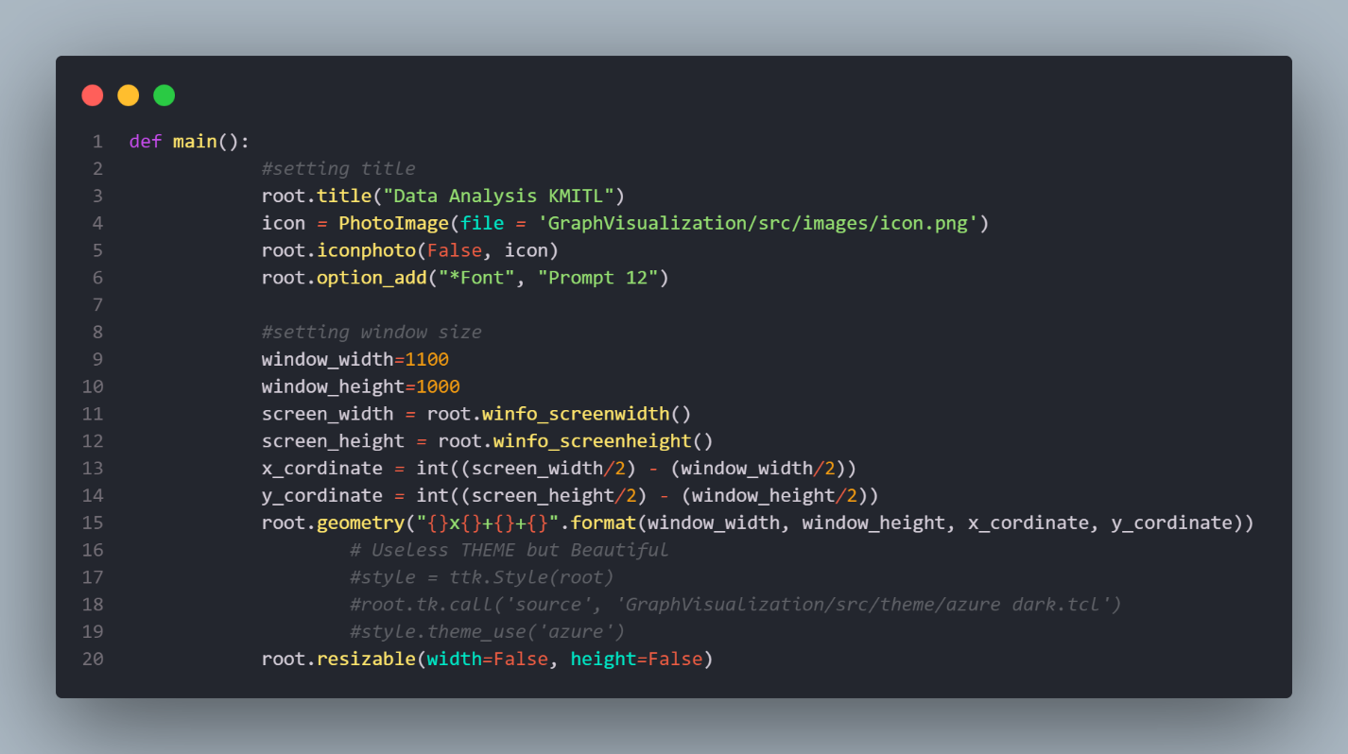

**Function : main() คือฟังก์ชั่นทั้งหมดที่เขียนภายในโปรแกรม ตามโคดด้านบนคือ การตั้งค่าหน้าจอของโปรแกรมให้อยู่ตรงกลางเสมอโดยที่ไม่สนใจ Resolution ใหญ่หรือเล็กเพียงใดก็จะอยู่ตรงกลางเสมอ และเปลี่ยนฟอนต์กับรูปไอคอนของโปรแกรม**

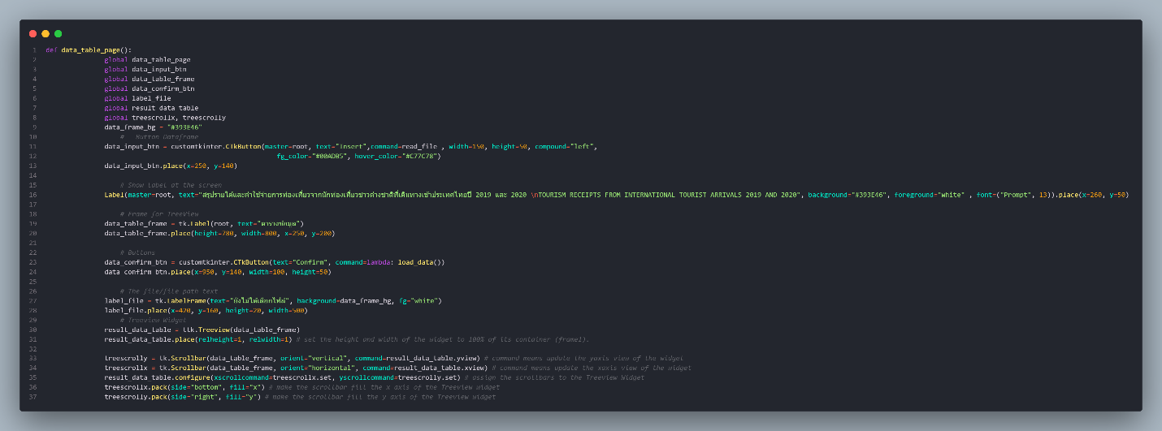

**Function : data_table_page() หน้าต่างโปรแกรมที่เราสามารถนำไฟล์มา Locate และแสดงข้อมูลของตารางในหน้าหลัก**

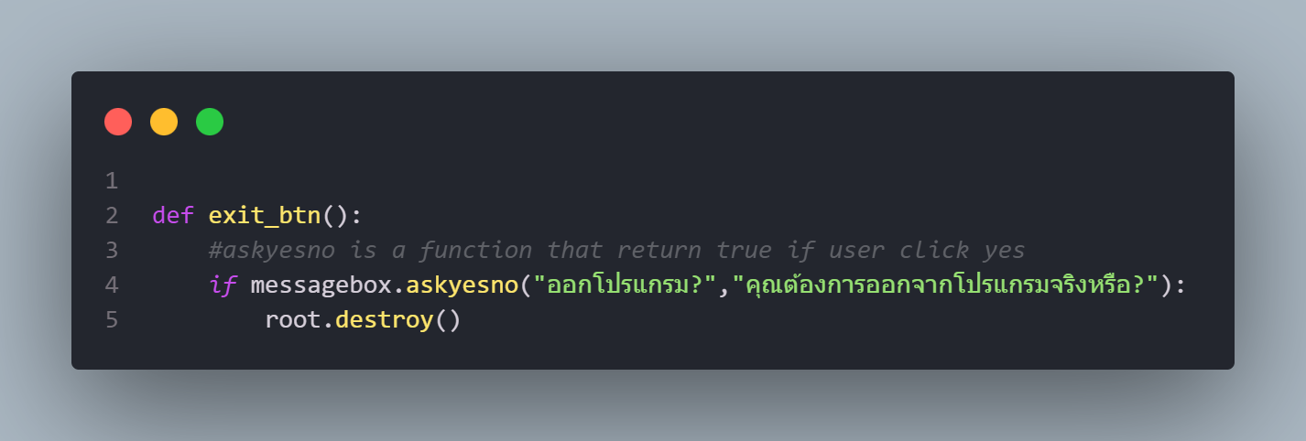

**Function : exit_btn() คือการออกจากโปรแกรม**

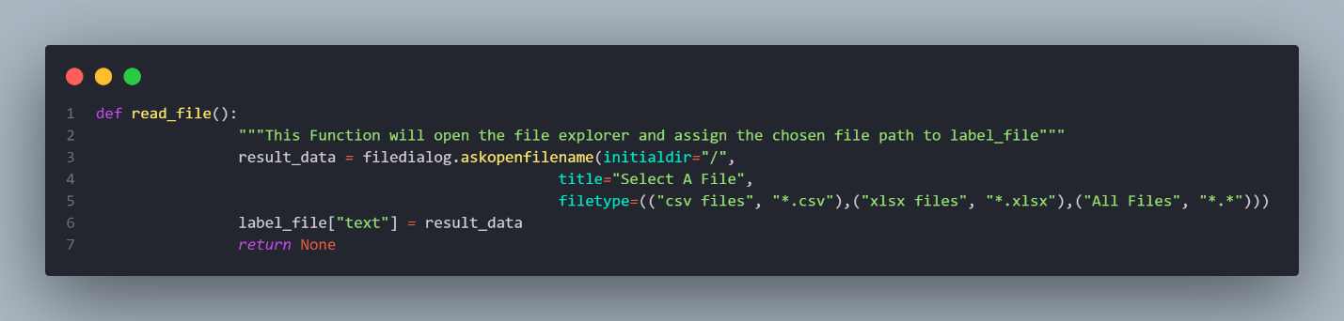

**Function : read_file() คือการให้ระบบเปิดหน้าต่างเลือกไฟล์ขึ้นมา**

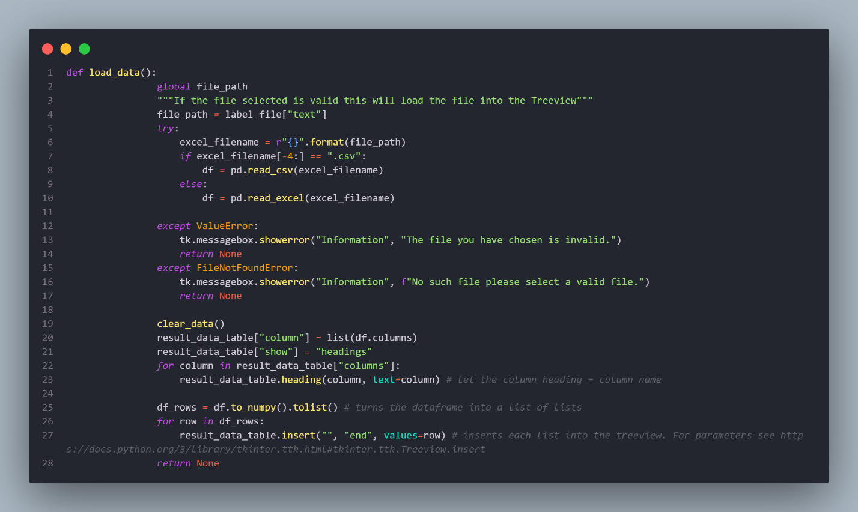

**Function : load_data() คือโปรแกรมที่หลังจากเราเลือกไฟล์มาแล้ว แล้วฟังก์ชันนี้จะรับข้อมูลจาก ฟังก์ชัน read_file() นำมาอ่านข้อมูลที่ผู้ใช้งานเลือกไฟล์**

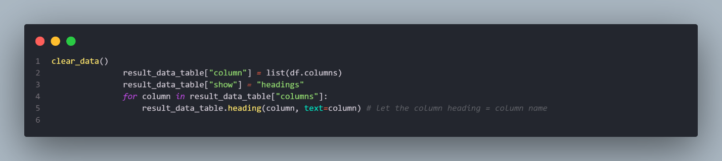

**Function : clear_data() หลังจากใช้ฟังก์ชัน load_data() สำเร็จแล้วฟังก์ชันนี้ก็จะทำงานโดยล้างข้อมูลที่ดึงไฟล์มาเพื่อไม่ให้ไฟล์โหลดซ้ำในโปรแกรมและเกิด Error ที่จะไม่สามารถเลือกไฟล์อื่นได้**

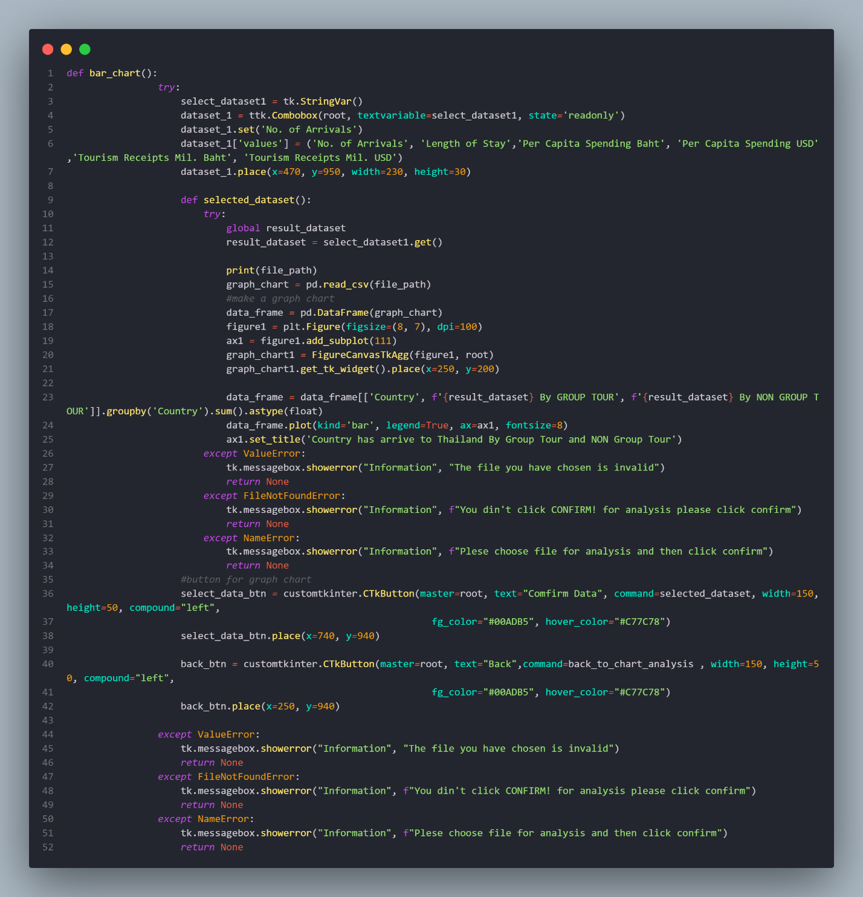

**Function : bar_chart() ฟังชันนี้จะสร้างการวิเคราะห์แบบ กราฟแท่ง**

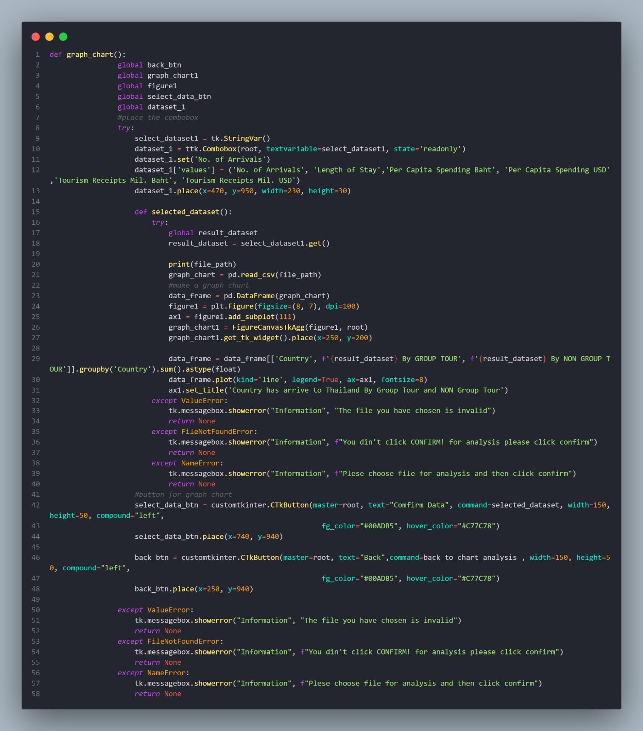

**Function : graph_chart() ฟังชันนี้จะสร้างการวิเคราะห์แบบ กราฟเส้น**

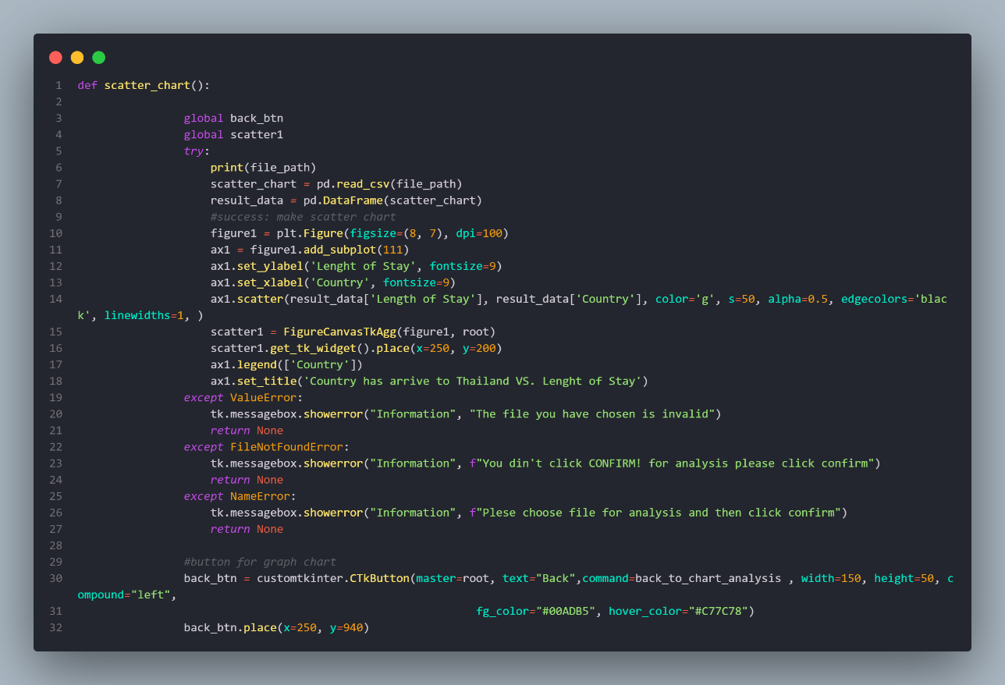

**Function : scatter_chart() ฟังชันนี้จะสร้างการวิเคราะห์แบบ กราฟจุด**

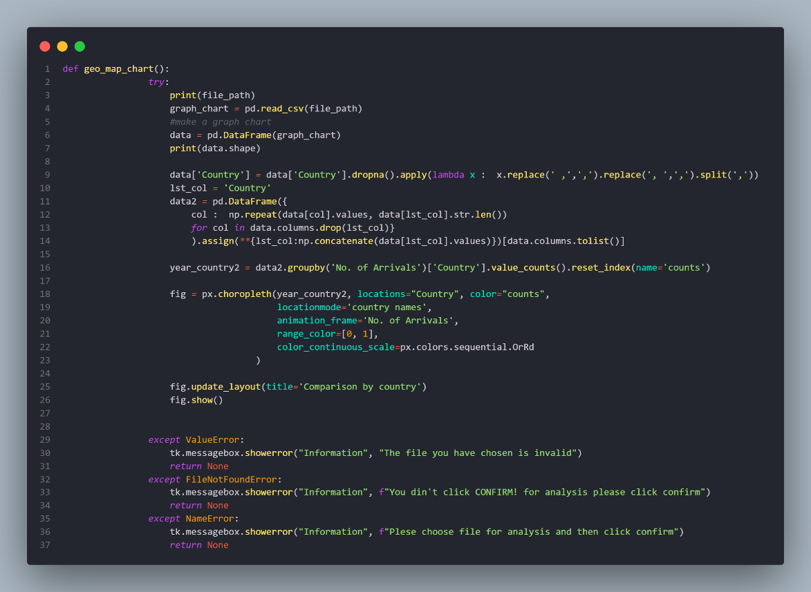

**Function : bar_chart() ฟังชันนี้จะสร้างการวิเคราะห์แบบ กราฟแท่ง**

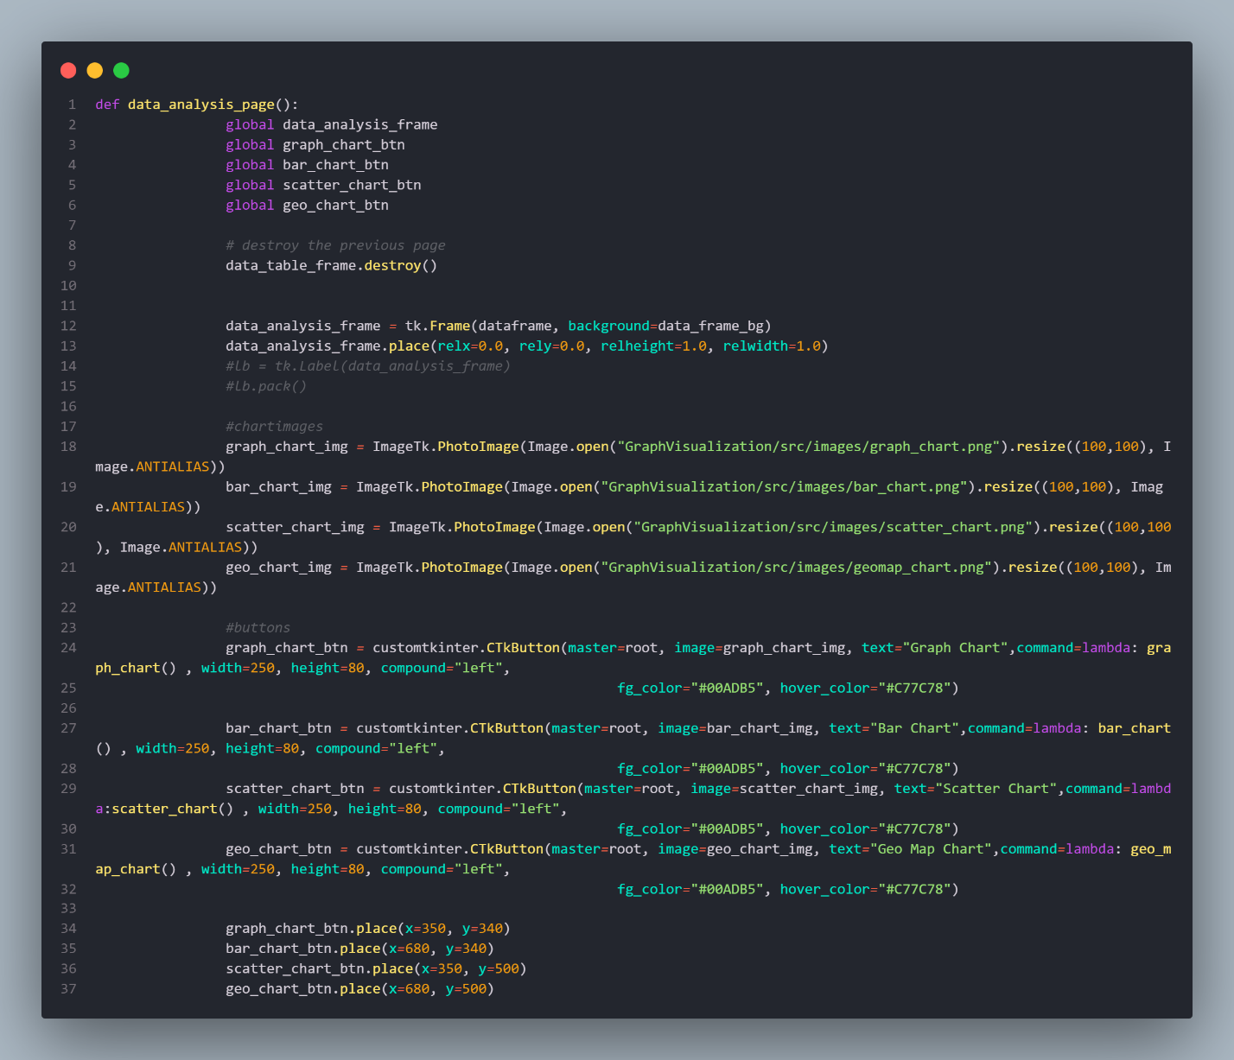

**Function : data_analysis_page() คือหน้าที่ผู้ใช้งานจะเลือกกราฟข้อมูลมาวิเคราะห์**

**รูปแบบการวิเคราะห์**

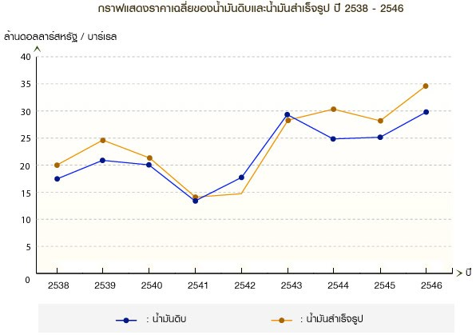

**Line Chart**

Line Chart คือ การแสดงกราฟิกของประวัติราคาของสินทรัพย์ดิจิทัลบางประเภท ในรูปแบบแผนภูมินี้ จะใช้เพียงราคาปิดของหลักทรัพย์และแสดงตามช่วงเวลา ซึ่งจะแตกต่างกับแผนภูมิราคาหรือ Price chart สามารถใช้ในช่วงเวลาใดก็ได้ แต่แผนภูมิเส้น Line chart มักใช้เพื่อแสดงถึงการเปลี่ยนแปลงของราคาแบบวันต่อวัน ซึ่งเป็นแผนภูมิประเภทที่พบบ่อย

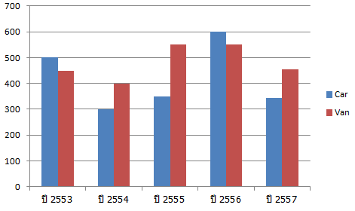

Bar Chart

แผนภูมิแท่ง (Bar Chart) เป็น แผนภาพที่ง่ายสุด ที่สามารถใช้เปรียบเทียบข้อมูลในแต่ละหมวดหมู่ สามารถแสดงถึงลำดับและขนาดได้ชัดเจน โดยแกนควรจะเริ่มต้นที่เลขศูนย์เพื่อให้ความสูงของแท่งแสดงถึงปริมาณที่ต้องการจะนำเสนอ ไม่ควรย่นกราฟ

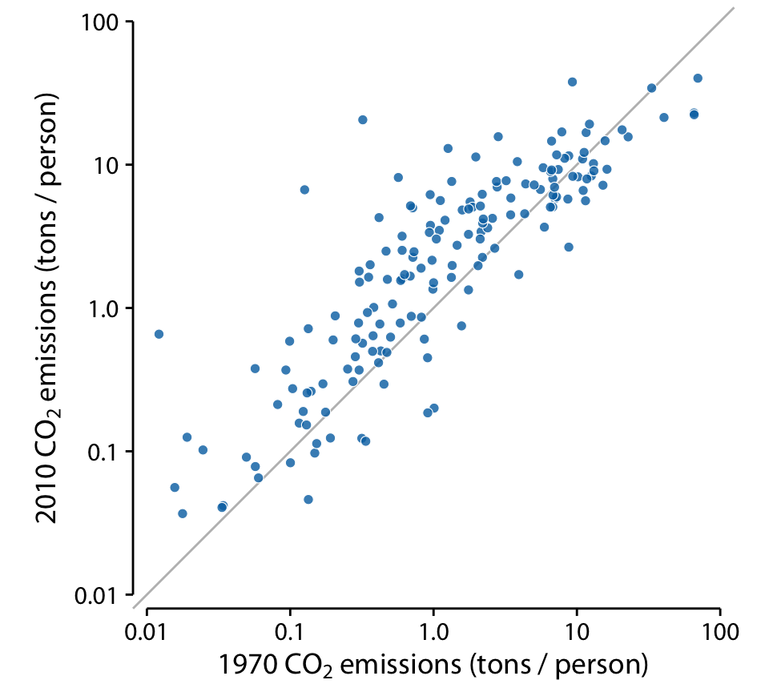

**Scatter Chart**

Scatter Chart คือกราฟที่นำมาเพื่อวิเคราะห์ข้อมูลดูความสัมพันธ์ของข้อมูล โดยเปรียบค่าระหว่างแกน X และ แกน Y ซึ่งในทางธุรกิจนิยมนำมาใช้ดูยอดขาย(Sale Amount), %Achieve, %YoY ของสินค้า(Products) หรือดูกลุ่มลูกค้า (Segment) และอื่นตามที่ผู้ใช้ต้องการวิเคราะห์

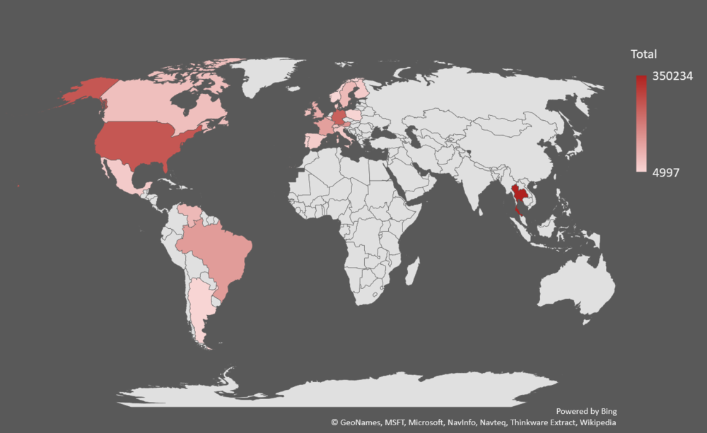

**Map Chart**

กราฟแบบแผนที่ (Map) เป็นการนำเสนอข้อมูลที่เป็นข้อมูลที่อยู่ ไม่ว่าจะเป็น ชื่อประเทศ (Country) ชื่อจังหวัด (Province) ชื่อรัฐ (State) ชื่อเขต (County) ชื่อเมือง (City) ชื่ออำเภอ ชื่อตำบล/แขวง (District) มานำเสนอเป็นแผนที่ ซึ่งแผนที่ประเภทนี้จะใช้ engine ของ Bing Map ต้องเชื่อมต่ออินเตอร์เน็ต เพื่อนำเสนอในรูปแบบของแผนที่